ZARZĄDZENIE NR 149.2021
Wójta Gminy Grębocice
z dnia 08.09.2021 r.

w sprawie ogłoszenia wykazu nieruchomości oddanych w użytkowanie
w trybie bezprzetargowym

Na podstawie art. 30 ust. 2 pkt. 3 ustawy z dnia 8 marca 1990 r. o samorządzie gminnym
(Dz. U. z 2021 poz. 1372 t.j.) i art. 35 ust. 1 i 2 ustawy z dnia 21 sierpnia 1997 r. o gospodarce nieruchomościami (Dz. U. z 2020 r. poz. 1990 ze zm.) oraz na podstawie art. 7 ust. 1, art. 22 ust. 1, 2, 3, art. 23 ust. 6 Uchwały Nr LII/239/2017 Rady Gminy Grębocice z dnia 20 grudnia 2017 r. w sprawie zasad gospodarowania nieruchomościami stanowiącymi własność Gminy Grębocice (Dz. Urz. Woj. Dolnośląskiego z 2018 r., poz. 1) – zarządzam
co następuje:

§ 1. Przeznaczyć do oddania w użytkowanie część nieruchomości gruntowej położonej w miejscowości Grębocice, tj. fragment działki o pow. 0.2249 ha oznaczonej numerem ewidencyjnym 648/8, obręb Grębocice, na czas oznaczony do 30 listopada 2029 roku,
dla Polkowickiej Doliny Recyklingu Sp. z o.o., ul. Henryka Dąbrowskiego 2,
59-100 Polkowice wymienioną w wykazie stanowiącym załącznik Nr 1 do niniejszego zarządzenia w celu rozwoju systemu gospodarowania odpadami na terenie Gminy Grębocice oraz w celu powierzenia administrowania nowopowstałym Punktem Selektywnego Zbierania Odpadów Komunalnych w Grębocicach.
§ 2. Wykaz o którym mowa w § 1 stanowi integralną część zarządzenia i podlega wywieszeniu na okres 21 dni w siedzibie Urzędu Gminy Grębocice ul. Głogowska 3, 59-150 Grębocice, na tablicy ogłoszeń sołectwa Grębocice, w prasie lokalnej oraz na stronie internetowej Urzędu Gminy i w BIP Urzędu Gminy.
§ 3. Zarządzenie wchodzi w życie z dniem podpisania.

Wójt Gminy Grębocice
Roman Jabłoński

Załącznik Nr 1 do Zarządzenia nr 149.2021
Wójta Gminy Grębocice
z dnia 08.09.2021 r.
WYKAZ NIERUCHOMOŚCI
Zgodnie z art. 35 ustawy z dnia 21 sierpnia 1997 r. o gospodarce nieruchomościami (Dz. U. z 2020 r., poz. 1990 ze zm.) Wójt Gminy Grębocice podaje do publicznej wiadomości wykaz nieruchomości przeznaczonych do oddania w użytkowanie. Wykaz podlega wywieszeniu
na tablicy ogłoszeń Urzędu Gminy, sołectwa Grębocice, w prasie lokalnej oraz na stronie internetowej Urzędu Gminy i w BIP
od 08.09.2021 r. do 29.09.2021 r.
Lp. | Księga wieczysta  nr | Numery ewidencyjne |  | Pow. działki  w ha  (klaso-użytek) | Opis nieruchomości,  cel ustanowienia użytkowania | Teren w planie zagospodarowania przestrzennego | Stawka czynszu miesięcznego  za 1m² w zł netto | Terminy płatności | Zasady aktualizacji opłat | Ilość lat użytkowania
 |  | obręb | dz. nr
1. | 2. | 3. | 4. | 5. | 6. | 7. | 8. | 9. | 10. | 11.
1. | LE1G/00054930/2 | Grębocice | 648/8 | fragment działki o pow. 0,2249 ha (uwidoczniony  na załączniku  do wykazu)  klaso-użytek RII | nieruchomość gruntowa niezabudowana;  cel ustanowienia użytkowania – powierzenie administrowania Punktu Selektywnego Zbierania Odpadów Komunalnych w Grębocicach | Tereny kategorii KN  - teren dla urządzeń  i obiektów gospodarki ściekowej | 1,95 | Do 20 dnia każdego miesiąca | Aktualizacja wg współczynnika wzrostu cen towarów i usług, możliwa jeden raz w ciągu roku | Do 30.11.2029 r.

Załącznik do wykazu nieruchomości przeznaczonych do oddania w użytkowanie zgodnie
z Zarządzeniem nr 149.2021 Wójta Gminy Grębocice z dnia 08.09.2021 r.

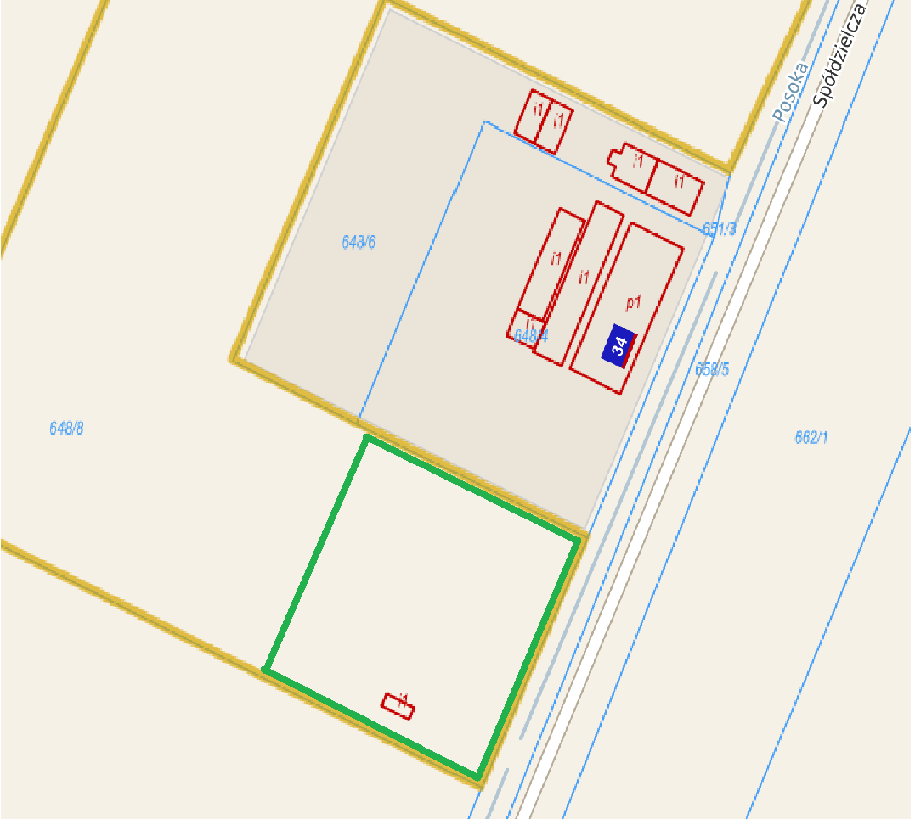
Fragment działki 648/8, obręb Grębocice

